

Antwoorden Passerelle, bovenbouw, week 44, 2021

**Bonne pratique**

**ANTWOORD**

**1.**



Si vous devez uriner (faire pipi) et/ou faire la grosse commission (faire caca).

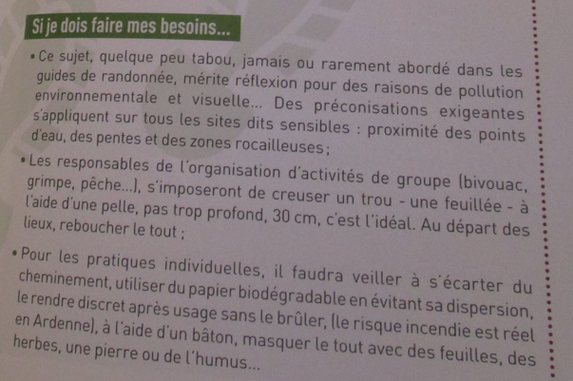

**2.**

Réponses personnelles avec explications.